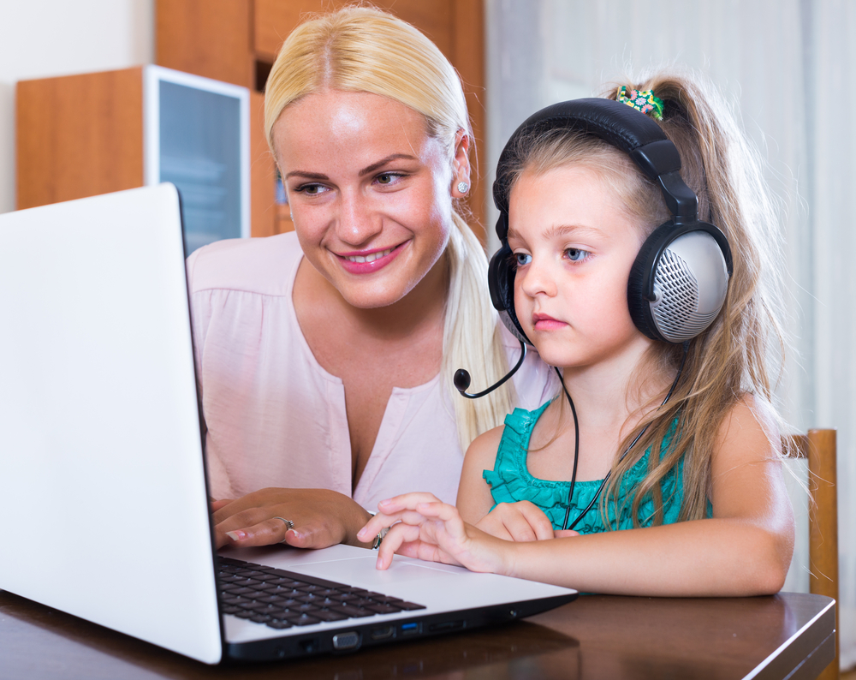
БЕЗОПАСНОСТЬ ДЕТЕЙ В СЕТИ ИНТЕРНЕТ
Наши дети большую часть свободного времени проводят во всемирной паутине, причем, это относится не только к подросткам, но и к младшим школьникам. Здесь они заводят друзей, общаются, ссорятся, мирятся. И виртуальная реальность для них так же значима, как и обычная жизнь. Это хорошо понимают мошенники, вербовщики и прочие злоумышленники, которые именно в Интернете ищут своих жертв. Кроме того, поддаваясь вирусной рекламе, ребенок попадает на сайты, которые изначально не запрашивал. Что делать, чтобы оградить своего ребенка от нежелательного контента (тексты, картинки, аудио, видеофайлы, ссылки на сторонние ресурсы) и опасных незнакомцев в Сети?
Есть несколько правил, которые стоит соблюдать всем родителям. Они очень простые, но помогут сделать нахождение ребенка в Интернете безопасным.
- Включите программы родительского контроля, позволяющие наблюдать за тем, что ребенок делает в Сети. Эту функцию имеют многие антивирусы.
- Расскажите ребенку о детских поисковых системах, таких, как Гогуль или Спутник дети. Вся информация об этих специализированых детских системах есть на их сайтах. Ими легко пользоваться и их легко настроить. Однако имейте в виду, что ребенок не всегда сможет найти в детских системах информацию по своему запросу, поэтому не стоит категорично запрещать ему пользоваться обычными поисковыми системами. Просто предупредите, что вы будете контролировать его действия во «взрослом» Интернете. Таким образом, вы с одной стороны будете знать, что ищет ваш ребенок, а с другой – сохраните его доверие к вам.
- Постарайтесь договориться о том, чтобы ребенок сам сообщал вам о нахождении нежелательной для него информации. Пообещайте, что не будете ругать его, если он случайно посмотрит в Интернете видео, не предназначенное для детей, но расскажет о нем вам. Тоже самое относится и к общению с незнакомцами: расспрашивайте о том, с кем ребенок общается в Сети, вместе анализируйте действия и слова виртуальных друзей, предупреждайте о том, что за никами может скрываться кто угодно, в том числе и человек с плохими намерениями. При этом не воспринимайте общение ребенка с виртуальными знакомыми как что-то несерьезное и говорите о друзьях из Интернета так, как если бы говорили с ним о реальных людях.
- Объясните ребенку, что в Интернете ни в коем случае нельзя:
  - никому передавать свои личные данные, сообщать адрес, телефон, делиться информацией о семье и о родителях;
  - открывать вложения из писем, пришедших с незнакомых адресов;
  - переходить по незнакомым ссылкам и нажимать на баннеры и всплывающие окна;
  - передавать кому бы то ни было свои пароли;
  - отсылать кому бы то ни было свои фотографии;
  - встречаться с виртуальными знакомыми без контроля родителей.
- Если же ребенок собрался встретиться со знакомым из Сети, предложите ему пойти с ним. Пообещайте, что будете наблюдать за встречей со стороны и останетесь незамеченными. Когда же вы после нескольких таких встреч убедитесь в том, что знакомый вашего сына или дочери безопасен, ребенок сможет общаться и встречаться со своим приятелем уже без вашего контроля.
- Расскажите, что не вся информация в интернете достоверна, и приучите ребенка советоваться с вами по любому непонятному вопросу. Хвалите ребенка всякий раз, когда он задает вам вопросы о своей безопасности в Интернете.
- Заведите семейный почтовый ящик, чтобы у ребенка не было необходимости заводить свой собственный. Если же у ребенка есть своя почта, попросите предоставить вам от нее пароли, но пообещайте, что не будете без надобности контролировать его переписку. Также стоит поступить и с аккаунтами в социальных сетях.
- Запрещая что-то ребенку в Интернете и ограничивая его доступ к различным сайтам, не забывайте всякий раз напоминать о том, что вы делаете это ради его безопасности, что даже взрослые становятся жертвами мошенников, а обмануть детей значительно легче. Но при этом помните, что чрезмерный навязчивый контроль может усилить желание ребенка выйти за рамки дозволенного, поэтому доверительное и открытое общение с детьми зачастую гораздо эффективнее запретов.
- Приучите себя не просто интересоваться сайтами и группами, которые посещает ваш ребенок, но и заходить на них. Это позволит вам с одной стороны оценить их контент, а с другой – говорить с вашим сыном или дочерью на одном языке, что особенно важно для подростков.

Будьте внимательны к своим детям!

